PU-FlächenDicht Boden Eimer (Kom. A) Eimer (Komp. B) -
Sopro Bauchemie

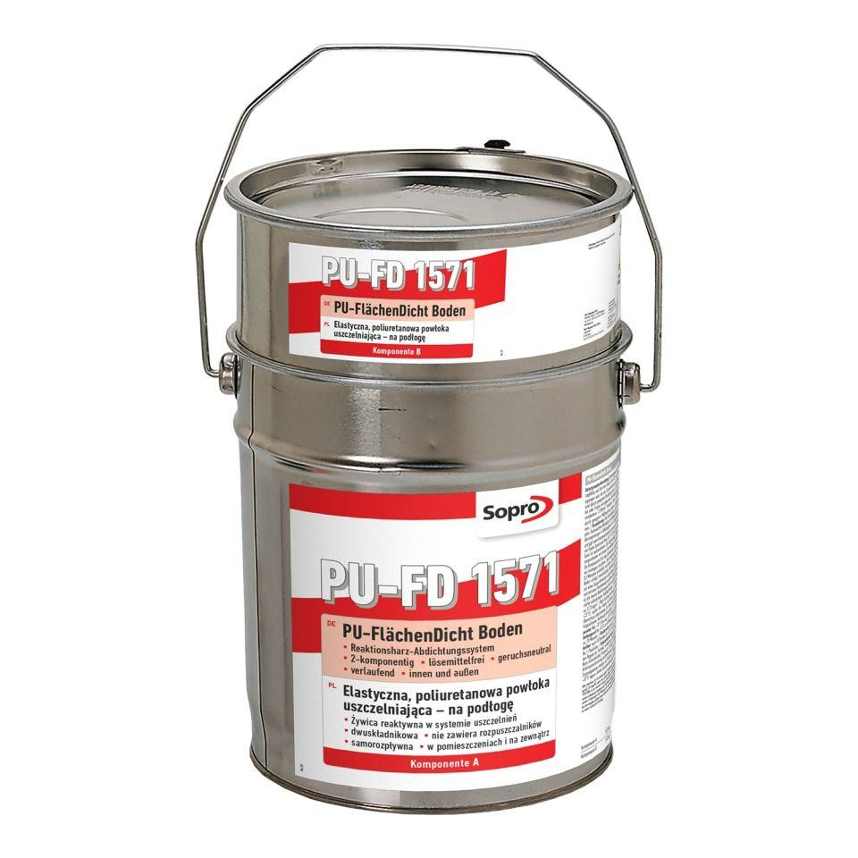Eigenschaften
GTIN:
4005734157132
HAN:
7757330
Bindemittelbasis
Polyurethanharz
Eigenschaften
alterungsbeständig, flexibel, meerwasserbeständig, wasserundurchlässig, witterungsbeständig
Farbton
grau, silber
Lösemittelhaltigkeit / Wasserverdünnbarkeit
lösemittelfrei
Lagerfähigkeit in Monaten
12,00
Verarbeitungstemperatur (°C)
10,00 - 30,00
Verarbeitungszeit (min)
30,00

